焼却灰仮保管庫周辺での放射線量測定結果について

南部クリーンセンターで，大気中の放射線量を測定しましたのでお知らせします。

測定高さ 地上1メートル
測定距離 仮保管庫から1メートル
測定機器 シンチレーション式サーベイメータ
クリアパルス㈱ A2700

【南部クリーンセンター】
測定箇所

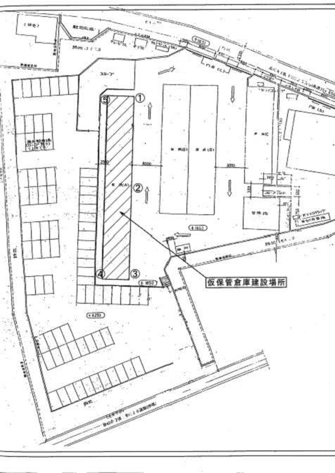
【南部クリーンセンター】
測定結果（μSv(ﾏｲｸﾛｼｰﾍﾞﾙﾄ)/時）
測定日 | ① | ② | ③ | ④ | ⑤
6月4日  （水） | ０．０９２ | ０．１１２ | ０．０９７ | ０．０９７ | ０．１４０
6月6日  （金） | ０．０９２ | ０．０９３ | ０．０８７ | ０．０９６ | ０．１１６
6月11日  （水） | ０．０９３ | ０．０９７ | ０．０９１ | ０．０８９ | ０．１１８
6月13日  （金） | ０．０９９ | ０．１０４ | ０．０９６ | ０．１０７ | ０．１１６
6月18日  （水） | ０．０９９ | ０．０９８ | ０．１００ | ０．０９０ | ０．１２３
6月20日  （金） | ０．０９２ | ０．０８９ | ０．０９８ | ０．０８７ | ０．１２８
6月25日  （水） | ０．０９４ | ０．１０５ | ０．１０４ | ０．０９３ | ０．１１４
6月27日  （金） | ０．０８５ | ０．１０７ | ０．１０７ | ０．０８７ | ０．１２６

